Контрольная (срезовая) работа по физике 8 класс.

Тема: Тепловые явления. Внутренняя энергия.

Вариант № 1.

1. Тело нагревают. Значит, внутренняя энергия тела…

1. увеличивается за счет теплопередачи

2. уменьшается за счет теплопередачи

3. увеличивается за счет работы

4. уменьшается за счет работы

2. Как надо понимать, что удельная теплота парообразования ртути 0,3 106 Дж/кг? Это значит, что для ... энергии.

1. превращения ртути массой 0,3 • 106 кг в пар при температуре кипения требуется 1 Дж.

2. превращения ртути массой 1 кг в пар при температуре кипения требуется 0,3 • 106 Дж.

3. нагревания до температуры кипения и превращения в пар ртути массой 1 кг требуется 0,3 • 106 Дж

4. нагревания до температуры кипения ртути массой 1 кг требуется 0,3 • 106 Дж.

3. Какое количество теплоты отдаст медь массой 5 кг, охлаждаясь от 715 до 15°С? (с меди = 400 Дж/кг°·С)

1. 17 600 Дж.

2. 570 000 Дж.

3. 1 400 000 Дж.

4. 2600 Дж.

4. Какое явление называют конденсацией? Это явление, при котором происходит ...

1. испарение не только с поверхности, но и изнутри жидкости.

2. переход молекул - из жидкости в пар.

3. переход молекул из пара в - жидкость.

4. испарение только изнутри жидкости.

5. Количество теплоты, необходимое для перехода тела из твердого состояния в жидкое при температуре плавления, может быть определено по формуле

1. 

2. 

3. 

4. 

6. Какую массу бензина надо сжечь, чтобы нагреть воду массой 1 кг на 60 °С? Удельная теплоемкость воды своды = 4200



1. 5,6 ∙10-3 кг.

2. 3150∙106 кг.

3. 178 кг.

4. 11 340 ∙109 кг.

5. 643 ∙103 кг.

7. На рисунке изображен график изменения температуры тела с течением времени. Масса тела 150 г, удельная теплота плавления . Рассмотрев рисунок, ответьте на вопросы 1-4.



7.1. Какой отрезок графика характеризует процесс отвердевания?

А. АВ. Б. ВС. В. CD.

7.2. При какой температуре закончилось отвердевание?  
А. 1100 °С.

Б. 1400 °С.

В. 1450 °С.

Г. 1500 °С.  
Д. 1600 °С.

7.3. Сколько времени тело отвердевало?

А. 8 мин. Б. 5 мин. В. 13 мин. Г. 2 мин. Д. 15 мин.

7.4. Какое количество теплоты было выделено в процессе отвердевания?

А. 0,005 Дж.

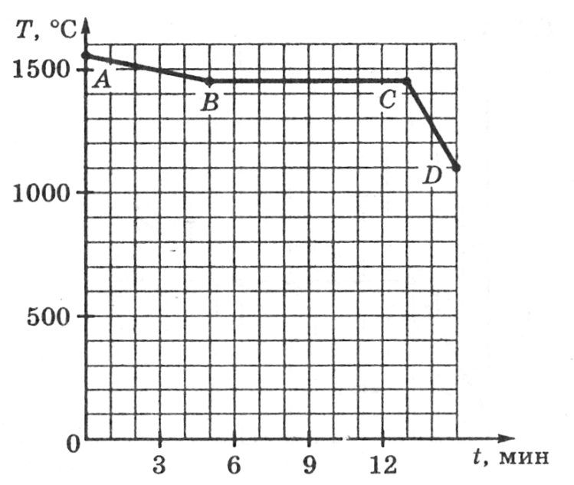

Б. 45 000 000 Дж.

В. 2 000 000 Дж.

Г. 45 000 Дж.

Д. 2000 Дж.

Контрольная (срезовая) работа по физике 8 класс.

Тема: Тепловые явления. Внутренняя энергия.

Вариант № 2

1. Во время кипения температура жидкости ...

1. не изменяется.
2. увеличивается.
3. уменьшается.
4. может увеличиваться или уменьшаться в зависимости от рода вещества.
5. Удельная теплота плавления свинца 0,25 • 105 Дж/кг. Это значит, что для плавления ... энергии.
6. свинца массой 1 кг требуется 0,25 I05 Дж.
7. свинца массой 1 кг при температуре 327 °С требуется 0,25.105 Дж.
8. свинца массой 0,25.10s кг при температуре 327 °С требуется 1 Дж.
9. свинца массой 0,25.10s кг при температуре выше 327 °С требуется 1 Дж.
10. Какое количество теплоты потребуется для нагревания латуни массой 250 г от 20 до 620°С? (с латуни= 400 Дж/кг°·С)
11. 176 000 Дж.
12. 60 000 Дж.
13. 2600 Дж.
14. 130 000 Дж.

4. Испарением называют явление ...

1. перехода молекул в пар с поверхности и изнутри жидкости.

2. перехода молекул из жидкости в пар.

3. перехода молекул из пара в жидкость.

4. перехода молекул в пар изнутри жидкости

5. Единицей измерений удельной теплоты парообразования является

1.



2. 

3. 

4. 

6. Какую массу каменного угля надо сжечь, чтобы нагреть воду массой 1 кг на 90 °С? Удельная теплоемкость воды своды = 4200



1. 102 060 ∙109 кг.

2. 71,4 кг.

3. 1,26 ∙109 кг.

4. 1,4 ∙10-2 кг.

5. 578,6 ∙109 кг.

7. На рисунке изображен график изменения температуры тела с течением времени. Масса тела 500 г, удельная теплота плавления . Рассмотрев рисунок, ответьте на вопросы 1-4.



7.1. Какой отрезок графика характеризует процесс нагревания жидкости?

А. АВ. Б. ВС. В. CD.

7.2. При какой температуре началось плавление?

А. 600 °С. Б. 650 °С. В. 700 °С. Г. 750 °С. Д. 900 °С.

7.3. Сколько времени тело плавилось?

А. 28 мин. Б. 10 мин. В. 6 мин. Г. 20 мин. Д. 14 мин.

7.4 Какое количество теплоты было затрачено на процесс плавления?

А. 185 000 Дж.

Б. 185 000 000 Дж.

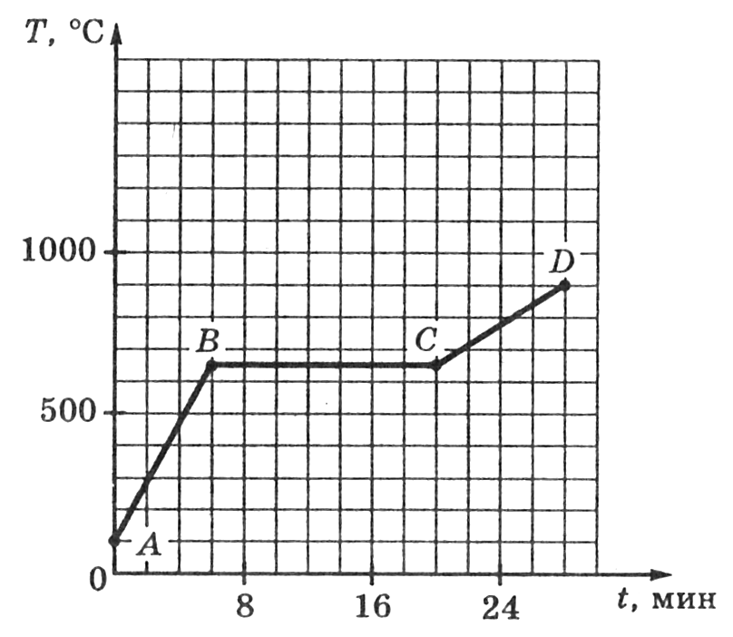

В. 740 Дж.

Г. 740 000 Дж.

Д. 0,00135 Дж.